EURES Italy
TI INVITA IL 30 GIUGNO ALL’EVENTO INFORMATIVO E DI RECLUTAMENTO ON LINE

READY TO GO ON 2021 - EURES TARGETED MOBILITY SCHEME EDITION

https://www.europeanjobdays.eu/en/events/ready-go-2021-eures-tms-edition
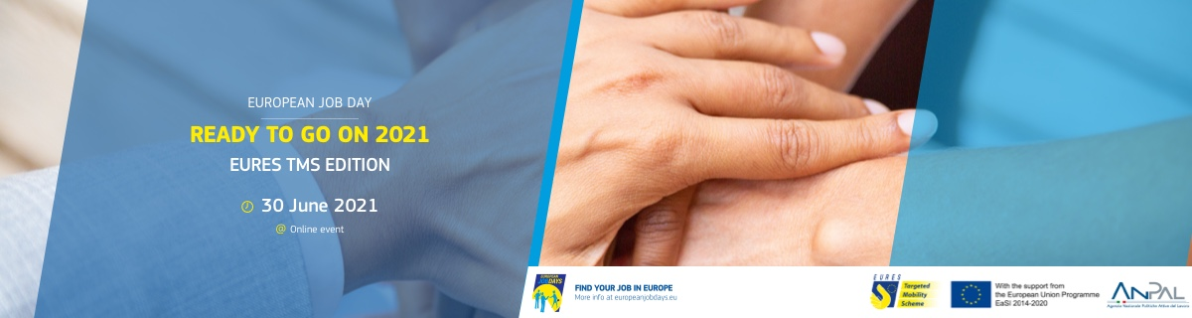

Durante l' evento EURES Italia presenterà il nuovo EURES Targeted Mobility Scheme (EURES TMS) che unisce le esperienze di
Your first EURES job (per gli under 35) e Reactivate (per gli over 35).

Sei un datore di lavoro e vorresti saperne di più sugli strumenti a disposizione delle aziende per assumere candidati da altri Stati membri dell'UE, dalla Norvegia o dall'Islanda?

UNISCITI A NOI

e scopri come il nuovo EURES TMS può fare per te!
Scopri i vantaggi per le aziende e come diventare EURES Top employer!

LA PARTECIPAZIONE E’ GRATUITA

Senza lasciare il tuo ufficio, potrai

- seguire i Webinar in agenda
- promuovere la tua azienda/organizzazione con una presentazione video da inserire nell'agenda della giornata. Il video dovrebbe essere in inglese (o con sottotitoli) di max. 5 minuti.
- promuovere le tue offerte di lavoro ai potenziali candidati. Pubblica le offerte di lavoro il prima possibile e accede spesso alla piattaforma per controllare le candidature ricevute e i CV caricati.
- condurre colloqui di reclutamento online fino al 7 luglio, usando un account Skype (non Skype for business!).

PER PARTECIPARE:
Clicca qui per creare un nuovo account “come espositore” o accedi al tuo vecchio account, se sei già registrato. In questo modo puoi accedere ai CV sulla piattaforma e condurre colloqui con le persone in cerca di lavoro.

SAVE THE DATE

e unisciti a noi il prossimo 30 giugno!

Per maggiori infromazioni scrivici: eures@anpal.gov.it

Se hai bisogno di ulteriore assistenza, contatta il tuo EURES advisor o help desk della piattaforma delle European Job Days.

Segui gli aggiornamenti sui nostri social:

FACEBOOK (@EURESItaly) and TWITTER (@ItalyEures)

Il team di EURES ITALIA per europeanjobdays.eu

